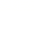
5．立体几何
1．【2018年浙江卷】已知四棱锥S−ABCD的底面是正方形，侧棱长均相等，E是线段AB上的点（不含端点），设SE与BC所成的角为θ₁，SE与平面ABCD所成的角为θ₂，二面角S−AB−C的平面角为θ₃，则
A. θ₁≤θ₂≤θ₃ B. θ₃≤θ₂≤θ₁ C. θ₁≤θ₃≤θ₂ D. θ₂≤θ₃≤θ₁
【答案】D
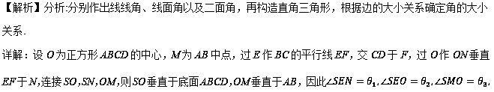从而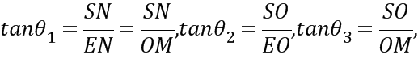因为，所以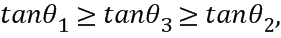即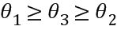，选D.
点睛：线线角找平行，线面角找垂直，面面角找垂面.
2．【2018年浙江卷】某几何体的三视图如图所示（单位：cm），则该几何体的体积（单位：cm³）是
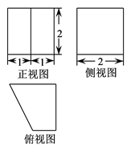
A. 2 B. 4 C. 6 D. 8
【答案】C
【解析】分析:先还原几何体为一直四棱柱，再根据柱体体积公式求结果.
详解：根据三视图可得几何体为一个直四棱柱，高为2，底面为直角梯形，上下底分别为1，2，梯形的高为2，因此几何体的体积为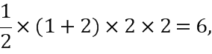选C.
点睛：先由几何体的三视图还原几何体的形状,再在具体几何体中求体积或表面积等.
3．【2018年理新课标I卷】已知正方体的棱长为1，每条棱所在直线与平面α所成的角相等，则α截此正方体所得截面面积的最大值为
A. 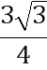 B. 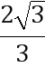 C. 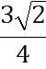 D. 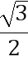
【答案】A
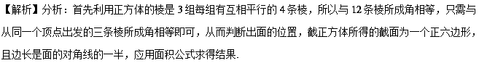详解：根据相互平行的直线与平面所成的角是相等的，所以在正方体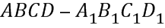中，平面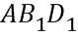与线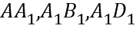所成的角是相等的，所以平面与正方体的每条棱所在的直线所成角都是相等的，同理平面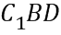也满足与正方体的每条棱所在的直线所成角都是相等，要求截面面积最大，则截面的位置为夹在两个面与中间的，且过棱的中点的正六边形，且边长为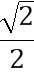，所以其面积为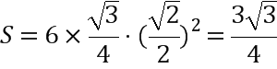，故选A.
点睛：该题考查的是有关平面被正方体所截得的截面多边形的面积问题，首要任务是需要先确定截面的位置，之后需要从题的条件中找寻相关的字眼，从而得到其为过六条棱的中点的正六边形，利用六边形的面积的求法，应用相关的公式求得结果.+
4．【2018年理新课标I卷】某圆柱的高为2，底面周长为16，其三视图如右图．圆柱表面上的点在正视图上的对应点为，圆柱表面上的点在左视图上的对应点为，则在此圆柱侧面上，从到的路径中，最短路径的长度为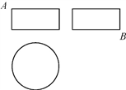
A. 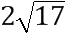 B. 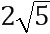
C. D. 2
【答案】B
【解析】分析：首先根据题中所给的三视图，得到点M和点N在圆柱上所处的位置，点M在上底面上，点N在下底面上，并且将圆柱的侧面展开图平铺，点M、N在其四分之一的矩形的对角线的端点处，根据平面上两点间直线段最短，利用勾股定理，求得结果.
详解：根据圆柱的三视图以及其本身的特征，可以确定点M和点N分别在以圆柱的高为长方形的宽，圆柱底面圆周长的四分之一为长的长方形的对角线的端点处，所以所求的最短路径的长度为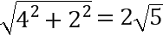，故选B.
点睛：该题考查的是有关几何体的表面上两点之间的最短距离的求解问题，在解题的过程中，需要明确两个点在几何体上所处的位置，再利用平面上两点间直线段最短，所以处理方法就是将面切开平铺，利用平面图形的相关特征求得结果.
5．【2018年全国卷Ⅲ理】设是同一个半径为4的球的球面上四点，为等边三角形且其面积为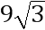，则三棱锥体积的最大值为
A. 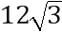 B. 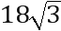 C. 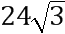 D. 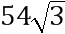
【答案】B
详解：如图所示，点M为三角形ABC的重心，E为AC中点，当平面时，三棱锥体积最大，此时，，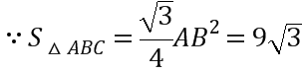，,点M为三角形ABC的重心，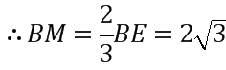，中，有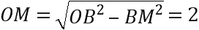，，
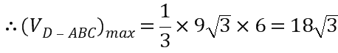，故选B.
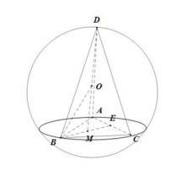
点睛：本题主要考查三棱锥的外接球，考查了勾股定理，三角形的面积公式和三棱锥的体积公式，判断出当平面时，三棱锥体积最大很关键，由M为三角形ABC的重心，计算得到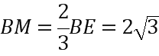，再由勾股定理得到OM，进而得到结果，属于较难题型。
6．【2018年理数全国卷II】在长方体中，，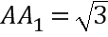，则异面直线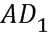与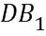所成角的余弦值为
A. B. 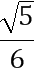 C. 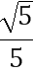 D.
【答案】C
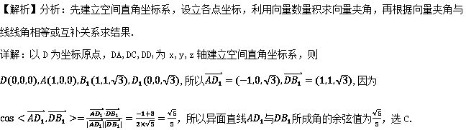点睛：利用法向量求解空间线面角的关键在于“四破”：第一，破“建系关”，构建恰当的空间直角坐标系；第二，破“求坐标关”，准确求解相关点的坐标；第三，破“求法向量关”，求出平面的法向量；第四，破“应用公式关”.
7．【2018年理数天津卷】已知正方体的棱长为1，除面外，该正方体其余各面的中心分别为点E，F，G，H，M(如图)，则四棱锥的体积为__________.
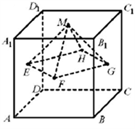
【答案】
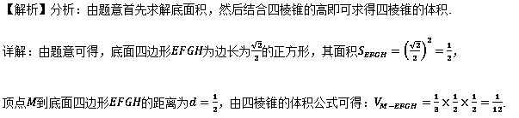
点睛：本题主要考查四棱锥的体积计算，空间想象能力等知识，意在考查学生的转化能力和计算求解能力.
8．【2018年江苏卷】如图所示，正方体的棱长为2，以其所有面的中心为顶点的多面体的体积为________．
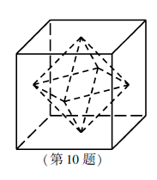
【答案】
【解析】分析：先分析组合体的构成，再确定锥体的高，最后利用锥体体积公式求结果.
详解：由图可知，该多面体为两个全等正四棱锥的组合体，正四棱锥的高为1，底面正方形的边长等于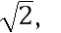，所以该多面体的体积为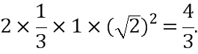
点睛：解决本类题目的关键是准确理解几何体的定义，真正把握几何体的结构特征，可以根据条件构建几何模型，在几何模型中进行判断；求一些不规则几何体的体积时，常用割补法转化成已知体积公式的几何体进行解决．
9．【2018年理数全国卷II】已知圆锥的顶点为，母线，所成角的余弦值为，与圆锥底面所成角为45°，若的面积为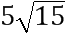，则该圆锥的侧面积为__________．
【答案】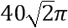
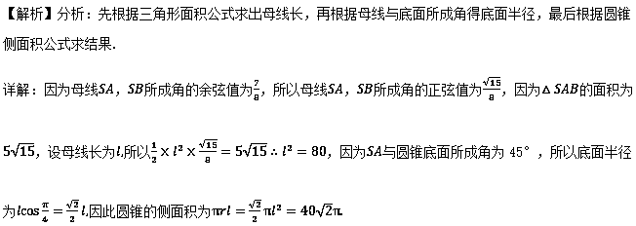点睛：本题考查线面角，圆锥的侧面积，三角形面积等知识点，考查学生空间想象与运算能力.
10．【2018年浙江卷】如图，已知多面体ABCA₁B₁C₁，A₁A，B₁B，C₁C均垂直于平面ABC，∠ABC=120°，A₁A=4，C₁C=1，AB=BC=B₁B=2．
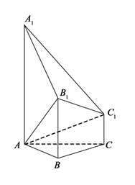
（Ⅰ）证明：AB₁⊥平面A₁B₁C₁；
（Ⅱ）求直线AC₁与平面ABB₁所成的角的正弦值．
【答案】（Ⅰ）见解析（Ⅱ）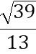
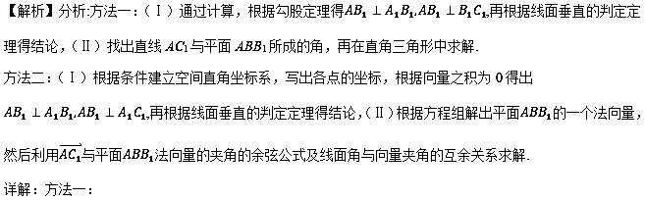（Ⅰ）由得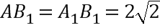，所以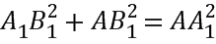.
故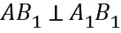.由，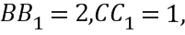 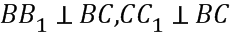得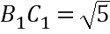，由得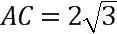，
由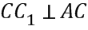，得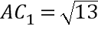，所以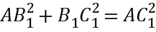，故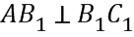.因此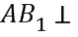平面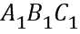.
（Ⅱ）如图，过点作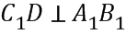，交直线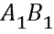于点，连结.
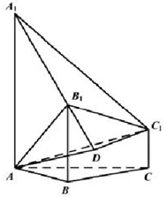
由平面得平面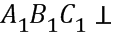平面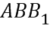，由得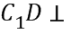平面，
所以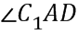是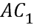与平面所成的角.由得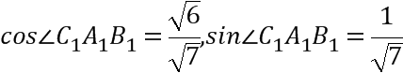，所以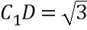，故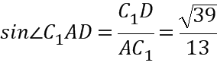.
因此，直线与平面所成的角的正弦值是.
方法二：
（Ⅰ）如图，以AC的中点O为原点，分别以射线OB，OC为x，y轴的正半轴，建立空间直角坐标系O-xyz.
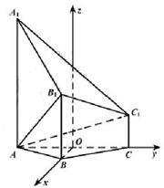
由题意知各点坐标如下：
因此由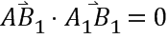得.
由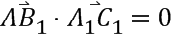得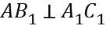.所以平面.
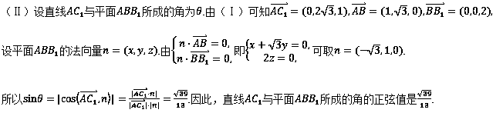点睛：利用法向量求解空间线面角的关键在于“四破”：第一，破“建系关”，构建恰当的空间直角坐标系；第二，破“求坐标关”，准确求解相关点的坐标；第三，破“求法向量关”，求出平面的法向量；第四，破“应用公式关”.
11．【2018年理数天津卷】如图，且AD=2BC，,且EG=AD，且CD=2FG，，DA=DC=DG=2.
（I）若M为CF的中点，N为EG的中点，求证：；
（II）求二面角的正弦值；
（III）若点P在线段DG上，且直线BP与平面ADGE所成的角为60°，求线段DP的长.
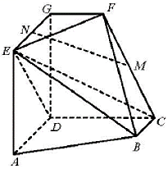
【答案】(Ⅰ)证明见解析；(Ⅱ)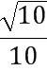；(Ⅲ)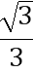.
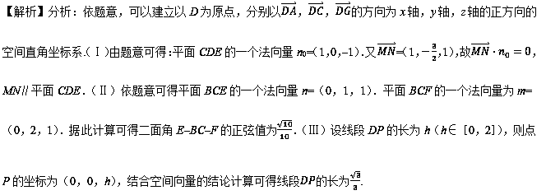详解：依题意，可以建立以D为原点，分别以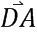，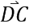，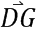的方向为x轴，y轴，z轴的正方向的空间直角坐标系（如图），可得D（0，0，0），A（2，0，0），B（1，2，0），C（0，2，0），
E（2，0，2），F（0，1，2），G（0，0，2），M（0，，1），N（1，0，2）．
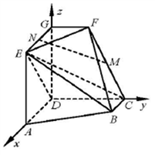
（Ⅰ）依题意=（0，2，0），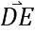=（2，0，2）．设n₀=(x，y，z)为平面CDE的法向量，则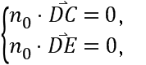 即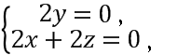 不妨令z=–1，可得n₀=（1，0，–1）．又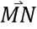=（1，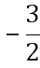，1），可得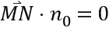，又因为直线MN平面CDE，所以MN∥平面CDE．
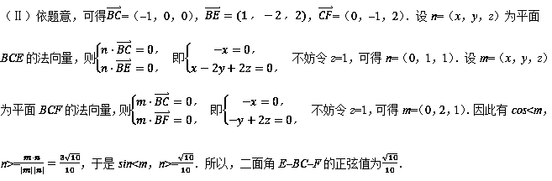（Ⅲ）设线段DP的长为h（h∈［0，2］），则点P的坐标为（0，0，h），可得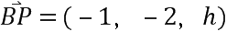．
易知，=（0，2，0）为平面ADGE的一个法向量，故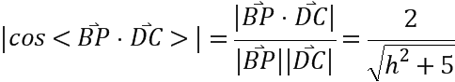，由题意，可得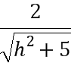=sin60°=，解得h=∈［0，2］．所以线段的长为.
点睛：本题主要考查空间向量的应用，线面平行的证明，二面角问题等知识，意在考查学生的转化能力和计算求解能力.
12．【2018年理北京卷】如图，在三棱柱ABC-中，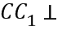平面ABC，D，E，F，G分别为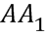，AC，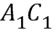，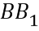的中点，AB=BC=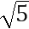，AC==2．
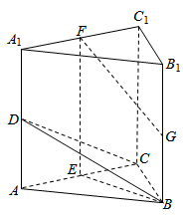
（Ⅰ）求证：AC⊥平面BEF；
（Ⅱ）求二面角B-CD-C₁的余弦值；
（Ⅲ）证明：直线FG与平面BCD相交．
【答案】(1)证明见解析(2) B-CD-C₁的余弦值为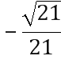(3)证明过程见解析
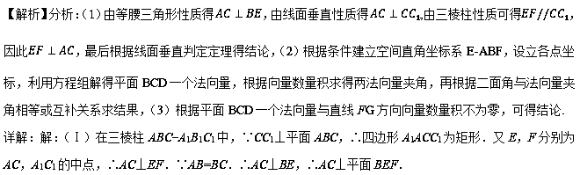（Ⅱ）由（I）知AC⊥EF，AC⊥BE，EF∥CC₁．又CC₁⊥平面ABC，∴EF⊥平面ABC．
∵BE平面ABC，∴EF⊥BE．如图建立空间直角坐称系E-xyz．由题意得B（0，2，0），C（-1，0，0），D（1，0，1），F（0，0，2），G（0，2，1）．∴，设平面BCD的法向量为，∴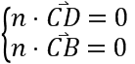，∴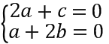，令a=2，则b=-1，c=-4，∴平面BCD的法向量，又∵平面CDC₁的法向量为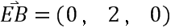，∴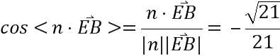．由图可得二面角B-CD-C₁为钝角，所以二面角B-CD-C₁的余弦值为．
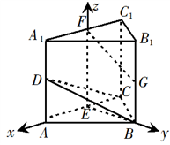
（Ⅲ）平面BCD的法向量为，∵G（0，2，1），F（0，0，2），∴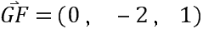，∴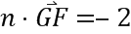，∴与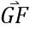不垂直，∴GF与平面BCD不平行且不在平面BCD内，∴GF与平面BCD相交．
点睛：垂直、平行关系证明中应用转化与化归思想的常见类型.
(1)证明线面、面面平行，需转化为证明线线平行.
(2)证明线面垂直，需转化为证明线线垂直.
(3)证明线线垂直，需转化为证明线面垂直.
13．【2018年江苏卷】如图，在正三棱柱ABC-A₁B₁C₁中，AB=AA₁=2，点P，Q分别为A₁B₁，BC的中点．
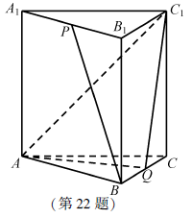
（1）求异面直线BP与AC₁所成角的余弦值；
（2）求直线CC₁与平面AQC₁所成角的正弦值．
【答案】（1）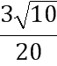（2）
【解析】分析：（1）先建立空间直角坐标系，设立各点坐标，根据向量数量积求得向量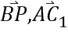的夹角，再根据向量夹角与异面直线所成角的关系得结果；（2）利用平面的方向量的求法列方程组解得平面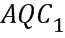的一个法向量，再根据向量数量积得向量夹角，最后根据线面角与所求向量夹角之间的关系得结果.
详解：如图，在正三棱柱ABC−A₁B₁C₁中，设AC，A₁C₁的中点分别为O，O₁，则OB⊥OC，OO₁⊥OC，OO₁⊥OB，以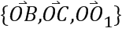为基底，建立空间直角坐标系O−xyz．因为AB=AA₁=2，
所以．
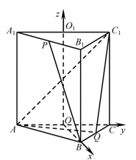
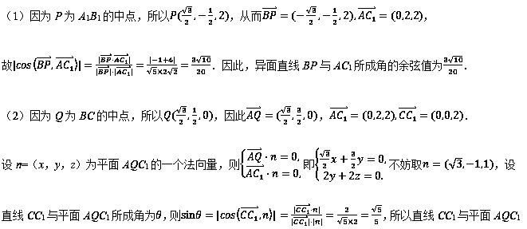所成角的正弦值为．
点睛：本题考查空间向量、异面直线所成角和线面角等基础知识，考查运用空间向量解决问题的能力.利用法向量求解空间线面角的关键在于“四破”：第一，破“建系关”，构建恰当的空间直角坐标系；第二，破“求坐标关”，准确求解相关点的坐标；第三，破“求法向量关”，求出平面的法向量；第四，破“应用公式关”.
14．【2018年江苏卷】在平行六面体中，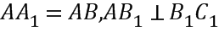．
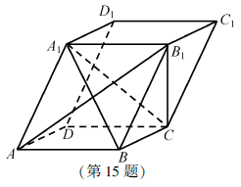
求证：（1）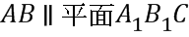；
（2）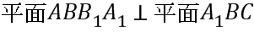．
【答案】答案见解析
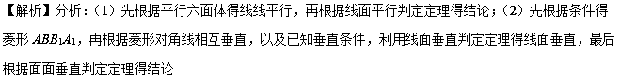详解：证明：（1）在平行六面体ABCD-A₁B₁C₁D₁中，AB∥A₁B₁．因为AB平面A₁B₁C，A₁B₁平面A₁B₁C，
所以AB∥平面A₁B₁C．
（2）在平行六面体ABCD-A₁B₁C₁D₁中，四边形ABB₁A₁为平行四边形．又因为AA₁=AB，所以四边形ABB₁A₁为菱形，因此AB₁⊥A₁B．又因为AB₁⊥B₁C₁，BC∥B₁C₁，所以AB₁⊥BC．
又因为A₁B∩BC=B，A₁B平面A₁BC，BC平面A₁BC，所以AB₁⊥平面A₁BC．因为AB₁平面ABB₁A₁，
所以平面ABB₁A₁⊥平面A₁BC．
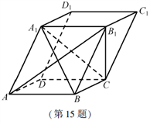
点睛：本题可能会出现对常见几何体的结构不熟悉导致几何体中的位置关系无法得到运用或者运用错误，如柱体的概念中包含“两个底面是全等的多边形，且对应边互相平行，侧面都是平行四边形”，再如菱形对角线互相垂直的条件，这些条件在解题中都是已知条件，缺少对这些条件的应用可导致无法证明.
15．【2018年理新课标I卷】如图，四边形为正方形，分别为的中点，以为折痕把折起，使点到达点的位置，且.
（1）证明：平面平面；
（2）求与平面所成角的正弦值.
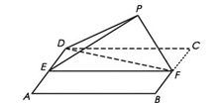
【答案】(1)证明见解析.(2) 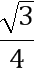.
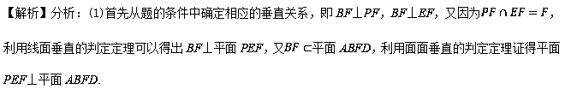 (2)结合题意，建立相应的空间直角坐标系，正确写出相应的点的坐标，求得平面ABFD的法向量，设DP与平面ABFD所成角为，利用线面角的定义，可以求得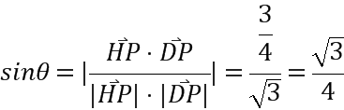，得到结果.
详解：（1）由已知可得，BF⊥PF，BF⊥EF，又，所以BF⊥平面PEF.
又平面ABFD，所以平面PEF⊥平面ABFD.
（2）作PH⊥EF，垂足为H.由（1）得，PH⊥平面ABFD.以H为坐标原点，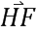的方向为y轴正方向，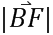为单位长，建立如图所示的空间直角坐标系H−xyz.由（1）可得，DE⊥PE.又DP=2，DE=1，所以PE=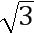.又PF=1，EF=2，故PE⊥PF.可得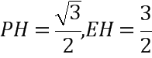.则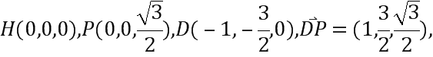 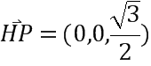为平面ABFD的法向量.设DP与平面ABFD所成角为，则.
所以DP与平面ABFD所成角的正弦值为.
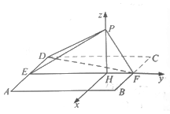
点睛：该题考查的是有关立体几何的问题，涉及到的知识点有面面垂直的证明以及线面角的正弦值的求解，属于常规题目，在解题的过程中，需要明确面面垂直的判定定理的条件，这里需要先证明线面垂直，所以要明确线线垂直、线面垂直和面面垂直的关系，从而证得结果；对于线面角的正弦值可以借助于平面的法向量来完成，注意相对应的等量关系即可.
16．【2018年全国卷Ⅲ理】如图，边长为2的正方形所在的平面与半圆弧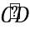所在平面垂直，是上异于，的点．
（1）证明：平面平面；
（2）当三棱锥体积最大时，求面与面所成二面角的正弦值．
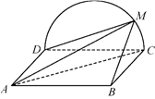
【答案】（1）见解析（2）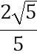
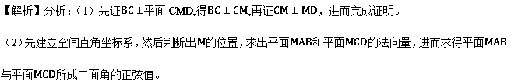详解：（1）由题设知,平面CMD⊥平面ABCD,交线为CD.因为BC⊥CD,BC平面ABCD,所以BC⊥平面CMD,故BC⊥DM.因为M为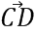上异于C，D的点,且DC为直径，所以 DM⊥CM.又 BCCM=C,所以DM⊥平面BMC.而DM平面AMD,故平面AMD⊥平面BMC.
（2）以D为坐标原点,的方向为x轴正方向,建立如图所示的空间直角坐标系D−xyz.
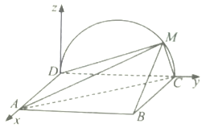
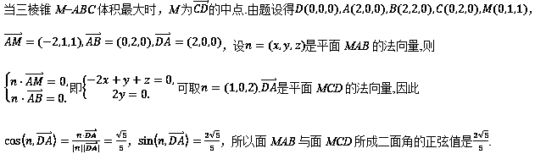点睛：本题主要考查面面垂直的证明，利用线线垂直得到线面垂直，再得到面面垂直，第二问主要考查建立空间直角坐标系，利用空间向量求出二面角的平面角，考查数形结合，将几何问题转化为代数问题进行求解，考查学生的计算能力和空间想象能力，属于中档题。
17．【2018年理数全国卷II】如图，在三棱锥中，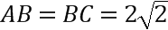，，为的中点．
（1）证明：平面；
（2）若点在棱上，且二面角为，求与平面所成角的正弦值．
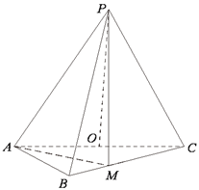
【答案】（1）见解析（2）
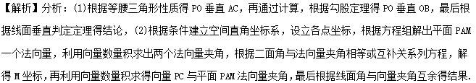详解：（1）因为，为的中点，所以，且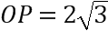.
连结.因为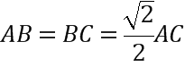，所以为等腰直角三角形，且，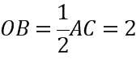.
由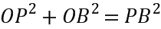知.由知平面.
（2）如图，以为坐标原点，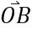的方向为轴正方向，建立空间直角坐标系.由已知得取平面的法向量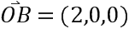.设，则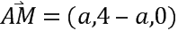.设平面的法向量为.
由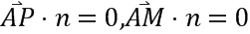得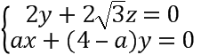，可取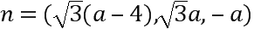，所以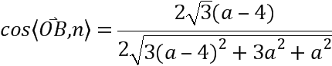.由已知得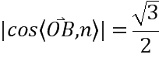.所以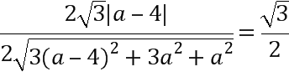.解得（舍去），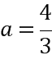.所以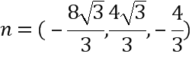.又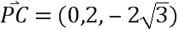，所以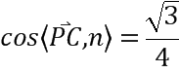.所以与平面所成角的正弦值为.
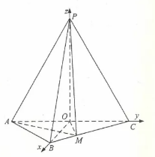
点睛：利用法向量求解空间线面角的关键在于“四破”：第一，破“建系关”，构建恰当的空间直角坐标系；第二，破“求坐标关”，准确求解相关点的坐标；第三，破“求法向量关”，求出平面的法向量；第四，破“应用公式关”.
优质模拟试题
18．【安徽省宿州市2018届三模】如图所示，垂直于所在的平面，是的直径，，是上的一点，，分别是点在，上的投影，当三棱锥的体积最大时，与底面所成角的余弦值是（ ）
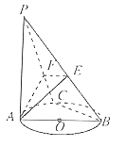
A. B. C. D.
【答案】D
详解：设，由题意可知，设与底面所成的角为，则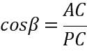，由圆的性质可知：，由线面垂直的定义可知：，结合线面垂直的判断定理可得：平面，则，结合可知平面，据此有，则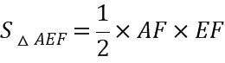，由平面可知，结合可得平面，则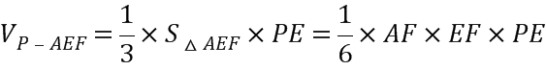.在中，，利用面积相等可得：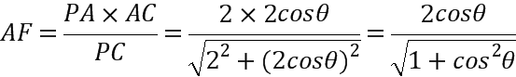，在中，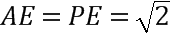，则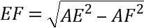，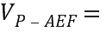 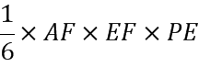 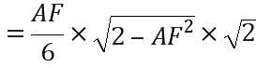 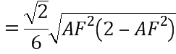，结合均值不等式的结论可知，当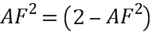，即时三棱锥的体积最大，此时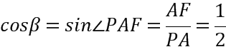.本题选择D选项.
点睛：本题主要考查线面垂直的定义与判断定理，均值不等式的应用，立体几何中的最值问题，三棱锥的体积公式等知识，意在考查学生的转化能力和计算求解能力.
19．【辽宁省葫芦岛市2018届二模】在长方体中，底面是边长为的正方形，侧棱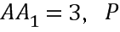为矩形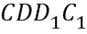内部（含边界）一点，为中点，为空间任一点且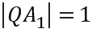，三棱锥的体积的最大值记为，则关于函数，下列结论确的是（ ）
A. 为奇函数 B. 在上不单调；
C. 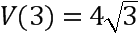 D.
【答案】D
详解：∵在长方体中，为中点， 为矩形内部（含边界）一点，
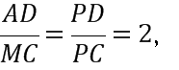 即 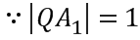，则在以为球心的球面上，而到面的距离为，则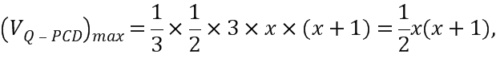 由此可知A,B,C选项都不正确，而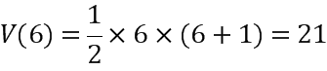.故选D.
点睛：本题考查了空间几何体中的最值问题，关键是列出式子，转化为距离问题，借助函数求解即可，属于难题．
20．【河南省洛阳市2018届三模】在三棱锥中，平面，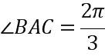，，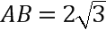，是边上的一动点，且直线与平面所成角的最大值为，则三棱锥的外接球的表面积为（ ）
A. B. C. D.
【答案】B
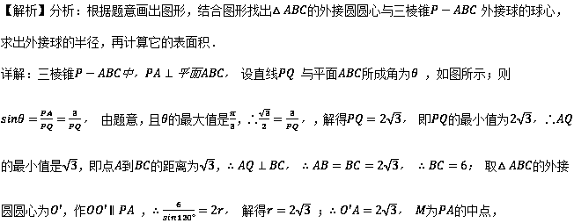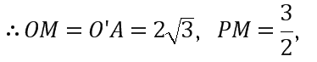 由勾股定理得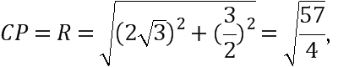 ∴三棱锥的外接球的表面积是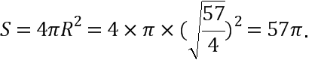 故选B.
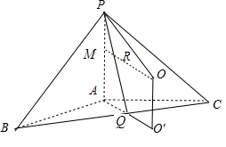
点睛：本题考查了几何体外接球的应用问题，解题的关键求外接球的半径，是中档题．
21．【四川省2018届冲刺演练（一）】某几何体的三视图如图所示，三个视图中的曲线都是圆弧，则该几何体的体积为（ ）
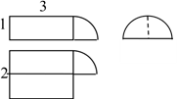
A. 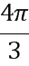 B. 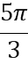 C. 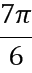 D. 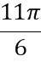
【答案】B
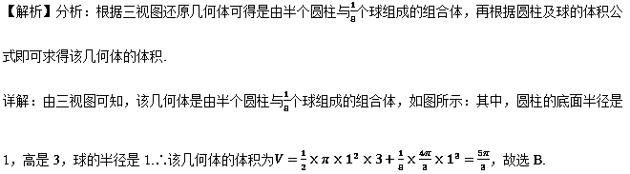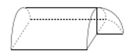
点睛：本题利用空间几何体的三视图重点考查学生的空间想象能力和抽象思维能力，属于难题.三视图问题是考查学生空间想象能力最常见题型，也是高考热点.观察三视图并将其“翻译”成直观图是解题的关键，不但要注意三视图的三要素“高平齐，长对正，宽相等”，还要特别注意实线与虚线以及相同图形的不同位置对几何体直观图的影响，对简单组合体三视图问题，先看俯视图确定底面的形状，根据正视图和侧视图，确定组合体的形状.
22．【安徽省示范高中（皖江八校）2018届第八联考】某棱锥的三视图如下图所示,则该棱锥的外接球的表面积为（ ）
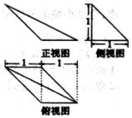
A. B. C. D.
【答案】A
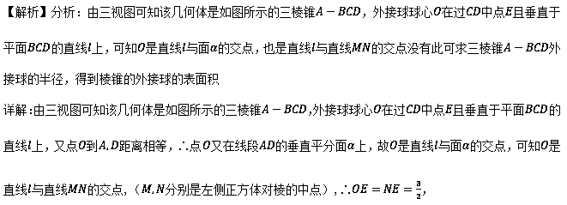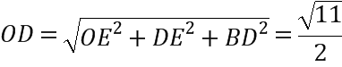， 故三棱锥外接球的半径 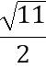，表面积为.故选A.
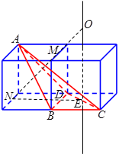
点睛：本题考查了三棱锥的性质、空间几何位置关系、三垂线定理、球的性质，考查了推理能力与计算能力，属于中档题．
23．【山东省济南2018届二模】已知点均在表面积为的球面上,其中平面,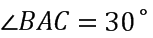,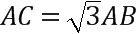,则三棱锥的体积的最大值为（ ）
A. B. 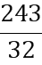 C. D.
【答案】A
【解析】分析：由球的表面积明确半径，利用条件,明确△的外接圆半径，进而得到外接球半径与△的外接圆半径及ＰＡ的关系，表示三棱锥的体积，然后利用导数求最值即可．
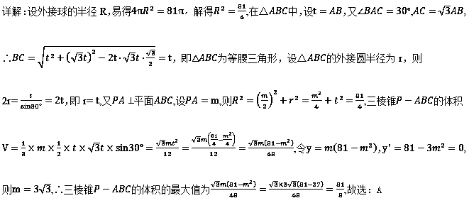点睛：本题考查了球与几何体的问题，是高考中的重点问题，要有一定的空间想象能力，这样才能找准关系，得到结果，一般内切球需要求球心和半径，首先应确定球心的位置，借助于内切球的性质，球心到各面距离相等计算即可，当球心位置不好确定时，可以用等体积法求球半径.
24．【福建省厦门市2018届二模】已知某正三棱锥的侧棱长大于底边长，其外接球体积为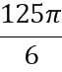，三视图如图所示，则其侧视图的面积为（ ）
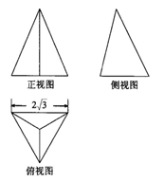
A. B. 2 C. 4 D. 6
【答案】D
【解析】分析：根据正三棱锥的性质可得球心在正三棱锥的高上，由正棱锥的性质可得顶点在底面的射影是正三角形的中心，列方程可解得棱锥的高，从而可得结果.
详解：设正三棱锥外接球的半径为，则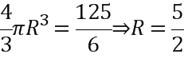，由三视图可得底面边长为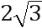，底面正三角形的高为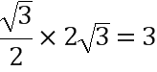，底面三角形外接圆半径为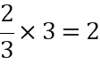，由勾股定理得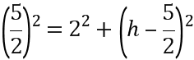，得，侧视图面积为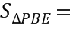 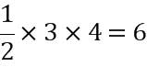，故选D.
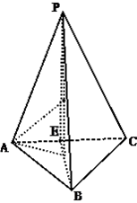
点睛：本题主要考查三棱锥外接球问题，属于难题.要求外接球的表面积和体积，关键是求出求的半径，求外接球半径的常见方法有：①若三条棱两垂直则用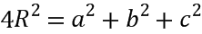（为三棱的长）；②若面（），则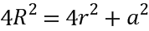（为外接圆半径）；③可以转化为长方体的外接球；④特殊几何体可以直接设出球心和半径，列方程求解.
25．【山东省威海市2018届二模】．已知正三棱柱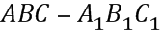，侧面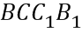的面积为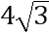，则该正三棱柱外接球表面积的最小值为______.
【答案】.
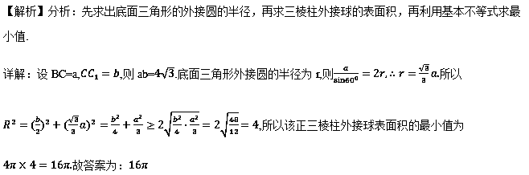点睛：(1)本题主要考查几何体的外接球问题，意在考查学生对这些基础知识的掌握能力和空间想象能力.(2) 求几何体外接球的半径一般有两种方法:模型法和解三角形法.模型法就是把几何体放在长方体中，使几何体的顶点和长方体的若干个顶点重合，则几何体的外接球和长方体的外接球是重合的，长方体的外接球的半径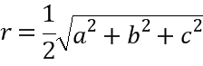就是几何体的外接球半径.如果已知中有多个垂直关系，可以考虑用此种方法.解三角形法就是找到球心和截面圆的圆心，找到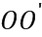、球的半径、截面圆的半径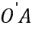确定的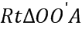,再解求出球的半径.
26．【山东省烟台市2018届适应性练习（二）】如图，圆形纸片的圆心为，半径为，该纸片上的正方形的中心为，为圆上的点， 分别是以为底边的等腰三角形，沿虚线剪开后，分别以为折痕折起 ，使重合得到一个四棱锥，则该四棱锥的体积的最大值为_______.
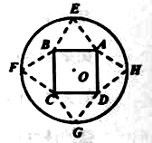
【答案】.
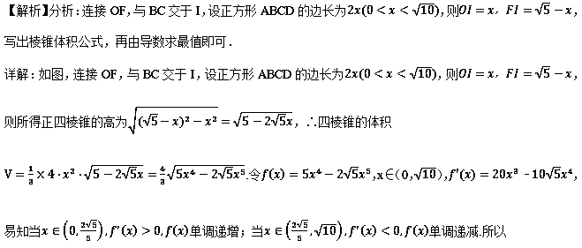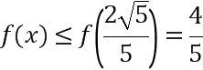.所以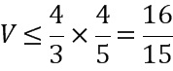.体积最大值为．故答案为：.
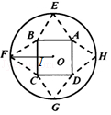
点睛：求实际问题中的最大值或最小值时，一般是先设自变量、因变量，建立函数关系式，并确定其定义域，利用求函数最值的方法求解，注意结果要与实际情况相结合，用导数求解实际问题中的最大（小）值时，如果函数在开区间内只有一个极值点，那么依据实际意义，该极值点也就是最值点.
27．【湖南省益阳市5月统考】如图，在三棱锥中，，，两两垂直，，平面平面，且与棱，，分别交于，，三点.
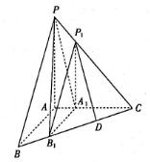
（1）过作直线，使得，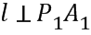，请写出作法并加以证明；
（2）若将三棱锥分成体积之比为8：19的两部分，求直线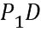与平面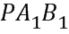所成角的正弦值.
【答案】（1）见解析（2）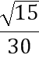
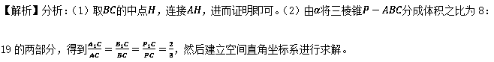详解：（1）作法：取的中点，连接，则直线即为要求作的直线.
证明如下：∵，，且，∴平面.∵平面平面，且平面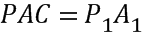，平面平面，∴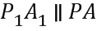，∴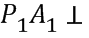平面，∴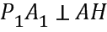.
又，为的中点，则，从而直线即为要求作的直线.
（2）∵将三棱锥分成体积之比为8：19的两部分，
∴四面体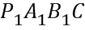的体积与三棱锥的体积之比为8:27，
又平面平面，∴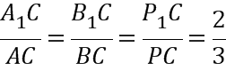.以为坐标原点，建立如图所示的空间直角坐标系，设，则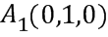，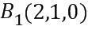，，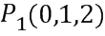，，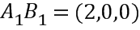，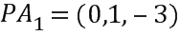，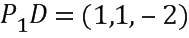，设平面的法向量为，则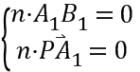，即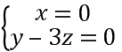，令，得.
则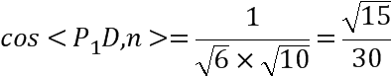.故直线与平面所成角的正弦值为.
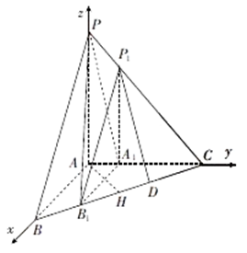
点睛：本题主要考查线性垂直的证明，空间几何体的体积，运用空间向量求线面角的正弦值，考查了学生的空间想象能力和计算能力，属于中档题。
28．【江西省南昌市2018届三模】如图，多面体中，为正方形，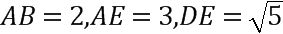，二面角的余弦值为，且.
（1）证明：平面平面；
（2）求平面与平面所成锐二面角的余弦值.
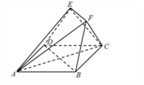
【答案】（1）见解析（2）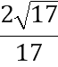.
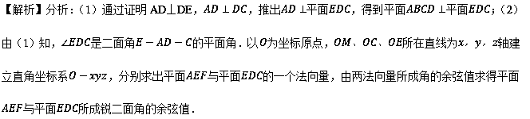详解：（1）证明：∵，由勾股定理得：,又正方形中，且,∴平面，又∵面，∴平面平面
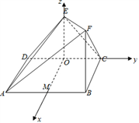
（2）由（1）知是二面角的平面角,作于，则
且由平面平面，平面平面，面,所以，面,取中点，连结，则，如图，建立空间直角坐标系，则
∴,又，知的一个方向向量
设面法向量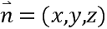，则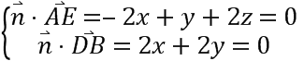,取，得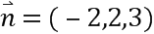
又面一个法向量为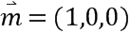：∴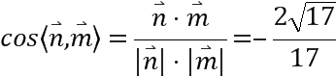
设平面与平面所成锐二面角为，则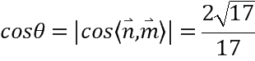
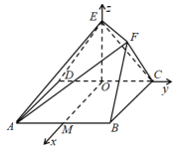
点睛：本题考查直线与平面垂直的判断，二面角的平面角的求法，考查空间想象能力以及逻辑推理能力计算能力．
29．【河南省郑州市2018届三模】如图，在四棱锥中，底面，，，，点为棱的中点.
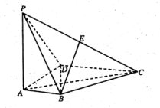
（Ⅰ）证明：；
（Ⅱ）若点为棱上一点，且，求二面角的余弦值．
【答案】（Ⅰ）证明见解析；（Ⅱ）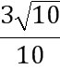.
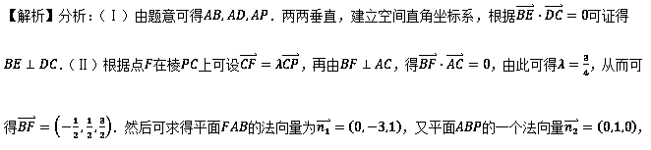可得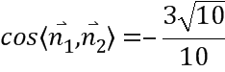，然后结合图形可得所求．
详解：（Ⅰ）证明：底面， 平面，面，∴，，
又，∴．两两垂直．以为原点，为轴，为轴，为轴，建立空间直角坐标系.
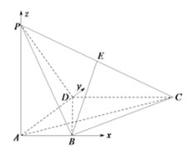
则由题意得，∴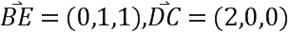，∴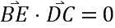，∴．
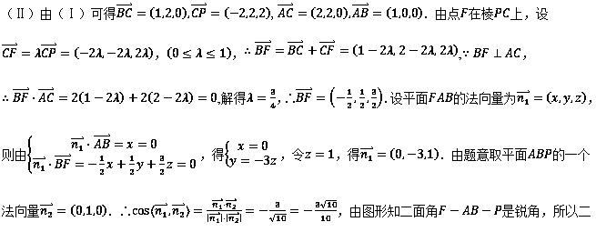面角的余弦值为．
点睛：用坐标法解答立体几何问题的几个注意点：
（1）建立空间直角坐标系时首先要判断是否满足条件，即是否有三条两两垂直的直线；
（2）求点的坐标时一定要准确，对于不容易求的点的坐标，可根据向量的共线等方法求解；
（3）求二面角的余弦值时，在求得两平面法向量夹角的余弦值后，还要根据图形判断出二面角为锐角还是钝角，最后再下结论．
30．【河北省唐山市2018届三模】如图，四棱锥的底面是平行四边形，.
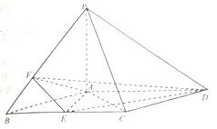
（1）求证：平面平面；
（2）若，为的中点，为棱上的点，平面，求二面角的余弦值.
【答案】(1)见解析.(2) 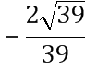.
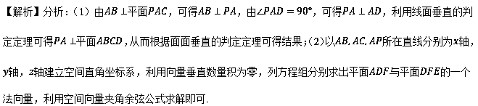详解：（1）∵AB∥CD，PC⊥CD，∴AB⊥PC，∵AB⊥AC，AC∩PC＝C，∴AB⊥平面PAC，∴AB⊥PA，又∵PA⊥AD，AB∩AD＝A，∴PA⊥平面ABCD，PA平面PAB，∴平面PAB⊥平面ABCD．
（2）连接BD交AE于点O，连接OF，∵E为BC的中点，BC∥AD，∴＝＝，
∵PD∥平面AEF，PD平面PBD，平面AEF∩平面PBD＝OF，∴PD∥OF，∴＝＝，
以AB，AC，AP所在直线分别为x轴，y轴，z轴建立空间直角坐标系A－xyz，
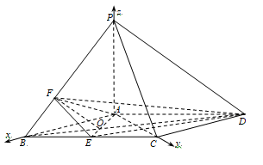
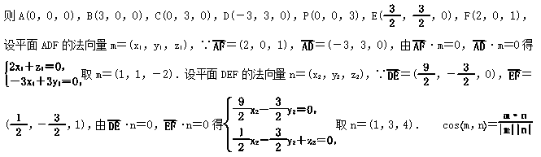＝－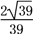，∵二面角A-DF-E为钝二面角，∴二面角A-DF-E的余弦值为－．
点睛：本题主要考查利用空间向量求二面角，属于难题.空间向量解答立体几何问题的一般步骤是：（1）观察图形，建立恰当的空间直角坐标系；（2）写出相应点的坐标，求出相应直线的方向向量；（3）设出相应平面的法向量，利用两直线垂直数量积为零列出方程组求出法向量；（4）将空间位置关系转化为向量关系；（5）根据定理结论求出相应的角和距离.

